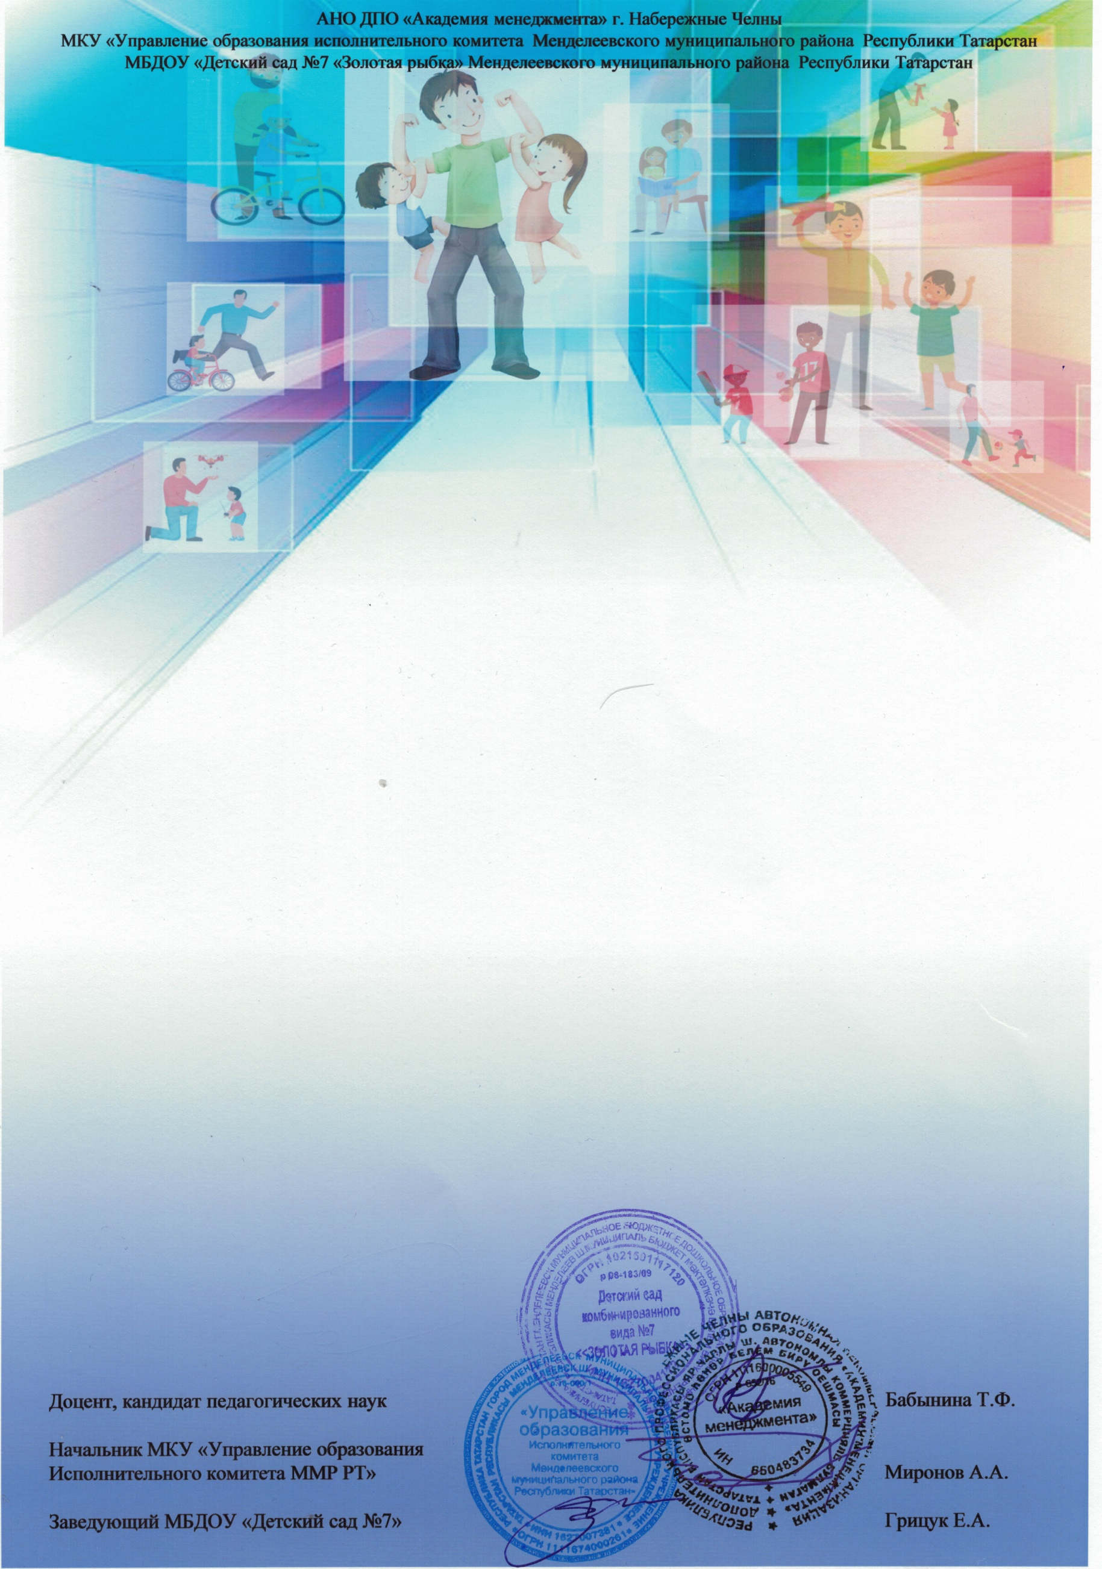

ДИПЛОМ
2 место
РЕСПУБЛИКАНСКИЙ КОНКУРС
«ӘТИ БЕЛӘН БЕРГӘ! ВМЕСТЕ С ПАПОЙ!»
награждается
Захарова Илария
МБДОУ "Шеморданский детский сад №1 "Экият" Сабинского муниципального района Республики Татарстан"
в номинации
Алтын куллар-"Мастер на все руки"
куратор:
Гатауллина Зульфия Мислахутдиновна

